Управление образования администрации Спасского муниципального района
Муниципальное бюджетное образовательное учреждение дополнительного образования детей
«Спасский дом детского творчества»

Отчет о работе
летнего оздоровительного лагеря с дневным пребыванием детей «Радужная страна»
за 2015 год

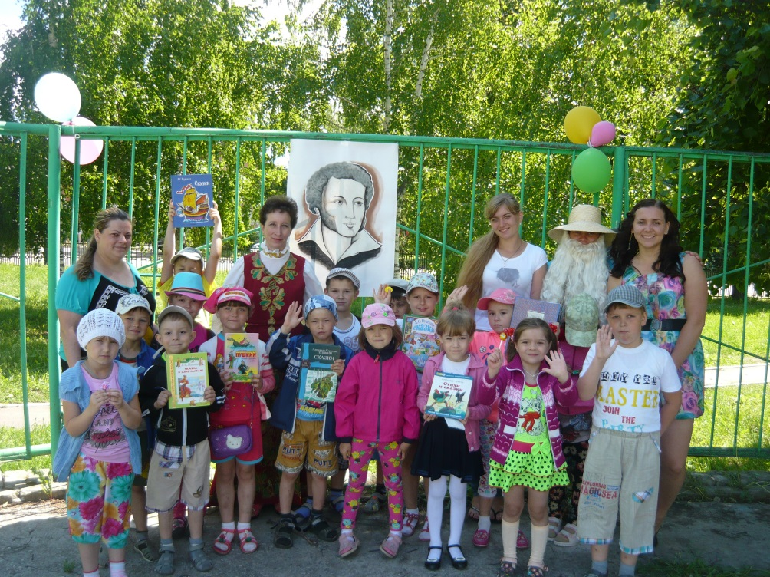

Выполнила: начальник лагеря
Хламова А.Г.
2015г.

Отчет работы летнего оздоровительного лагеря с дневным пребыванием детей «Радужная страна» за 2015 год.
Любовь к Родине начинается с малого – с любви к родному краю. Родной край – частица нашей огромной страны. Образ того места, где человек родился и вырос, он до конца жизни проносит в своём сердце, так как любовь к Родине – одно из самых прекрасных человеческих чувств.
Работа летнего оздоровительного лагеря с дневным пребыванием детей «Радужная страна» в 2015 году реализуется по программе « Экспедиция «В поисках сокровищ».
Помочь лучше узнать свой родной край — в этом заключается основной смысл программы летнего оздоровительного лагеря с дневным пребыванием детей.
Путешествуя по родному краю, ребята познакомятся с историей, культурой и традициями и природой родного села Спасское.
Разработка данной программы организации каникулярного отдыха, оздоровления и занятости детей была вызвана:
- повышением спроса родителей и детей на организованный отдых дошкольников в условиях села;
- модернизацией старых форм работы и введением новых;
- необходимостью использования богатого творческого потенциала детей и педагогов и реализации цели и задач программы.
По продолжительности программа является краткосрочной, т. е. реализуется в течение лагерной смены.
Основной состав лагеря – дети от 6,5- 7,5 лет включительно (20 детей). При комплектовании особое внимание уделялось детям из малообеспеченных, неполных семей, из семей, имеющих родителей-пенсионеров, а также детям, находящимся в трудной жизненной ситуации.
Продолжительность смены 14 дней.
Педагогический коллектив летнего оздоровительного лагеря ставила перед собой следующие цель и задачи:
Цель: Создание благоприятных условий для активного отдыха, развития, укрепления здоровья детей через изучение историко-культурного наследия родного края.
Задачи:
• формировать у ребят интерес к истории родного села;
• учить стремиться улучшать окружающую среду родного села;
• развивать творческие способности, коммуникативные навыки в совместной творческой деятельности;
• формировать и закреплять навыки здорового образа жизни;
• приобщать ребят к творческим видам деятельности, развивать творческого мышления.
Результативность программы:
Результативность программы лагерной смены «Экспедиция «В поисках сокровищ» отслеживается в нескольких направлениях:
1. Личные успехи отслеживаются в портфолио путешественника, в которую заносятся их ежедневные достижения.
2. За творческие достижения ребята получают грамоты.
1-2 день лагерной жизни – оргпериод смены проходит под девизом “Мы такие разные, но всё -таки мы вместе”. В течении оргпериода дети должны познакомиться друг с другом, с вожатыми. Оформить уголок своего экспедиционного отряда.
3- 5 день — «Мой край родной» — «Здесь Родины моей начало». Цель: воспитание патриотов и граждан Отечества, любовь к которому начинается с любви к семье, родным и близким людям.
6-9 день — «МОЯ МАЛАЯ РОДИНА – СЕЛО СПАССКОЕ» Цель: Осознание воспитанниками ценности причастности к судьбе родного села, его прошлому, настоящему, будущему.
10 -14 день — «НИЖЕГОРОДСКАЯ ГУБЕРНИЯ – НИЖЕГОРОДСКАЯ ОБЛАСТЬ».
Дети, отдыхавшие в лагере, стали участниками сюжетно — ролевой игры «В поисках сокровищ».
Информационное поле лагеря включает в себя:
• Интернет-страницу на сайте Дома детского творчества
• Рекламные буклеты;
• Информационные и тематические стенды;
• Еженедельный фотоотчёт в виде презентации;
• Карта настроений в каждом отряде;
• Регулярно обновляемые выставки работ-победителей творческих конкурсов.
Легенда лагерной смены экспедиция «В поисках сокровища»
Когда-то не очень давно, на территории нашего лагеря существовала Волшебная гора самоцветов. Камни-самоцветы на ней очень сияли и переливались от солнечного света, кроме того, она обладала лечебными свойствами, и стоило заболевшему человеку прислониться к ней, как скоро он выздоравливал. Но самое главное не это. Дело в том, это гора исполняла желания. Только у детей. Гора самоцветов исполняла все желания, и дети были счастливы. И вот однажды пришел к горе мальчик. Гора самоцветов приготовилась выслушать его просьбу, и мальчик сказал:
- Я хочу, чтобы ты исполняла все мои желания.
- Какое странное желание — сказала гора — меня никто никогда о таком не просил, у каждого ребенка всего лишь одно желание….
- Верно,- согласился мальчик,- но ты должна исполнить мое желание, а мое желание таково.
Гора растерялась. Действительно, она должна была исполнить одно желание каждого ребенка, и она не могла отказать мальчику. Никто не предполагал, что дети могут пожелать что- нибудь подобное, и вот так случилось. Что же делать? Ведь нельзя же допустить такого.
Хорошо,- сказала Гора самоцветов — но твое желание очень трудное, даже для меня. Мне нужно приготовиться. Приходи завтра утром, и все будет, как ты хочешь.
- Отлично! Я приду завтра, но помни, ты обещала.
Следующим утром мальчик опять отправился к Горе самоцветов. Мальчик подошёл и увидел нескольких детей, которые тоже пришли за своими желаниями. Но вид у них был растерянный, одна девочка даже плакала. Мальчик подошёл поближе и увидел, что волшебной горы самоцветов нет. Она рассыпалась на маленькие камни, которые были разбросаны по всему краю.
В одной очень старинной книге написано, что, если дети будут путешествовать по родному краю, искать камни-самоцветы, складывать их вместе и совершать много добрых и полезных дел, то Гора вновь обретёт свою волшебную силу. Для того, чтобы вернуть ей волшебную силу, ребята за 14 дней:
• придумали название своему отряду, выбрали командира, оформили свой отрядный уголок, в котором было: экран чистоты, зеркало настроения, речевка, девиз, песня, вожатые, план дня.
• переплыли «Озеро добрых дел» (участие в жизни лагеря, жить по правилам и законам лагеря);
• взобрались на «Гору достижений» (активное участие в мероприятиях лагеря);
• регулярно посещали «Поляну творчества» (получение навыков, познание нового, развитие творческих способностей на базе творческих мастерских);
•собрали «Гору самоцветов» (на протяжении смены ребята собирают камни-самоцветы, с помощью которых в конце смены дети узнают, каких камней собрали больше).
На протяжении всего периода смены работала служба «Кладовая идей», которая отслеживает уровень участия ребят во внутриотрядных делах. Выполняела пожелания и предложения путешественников.
Каждый день отряд «принимал участие в главном мероприятии дня – это экскурсии, викторины, конкурсы».
В конце каждого дня отряд экспедиции, открывший новые знания, сделавший доброе и полезное дело получает камень-самоцвет и складывает их в «сундук для самоцветов». Тем самым будет наглядно видно, какие успехи достигнуты отрядом. В конце смены в день «Буря сюрпризов» собирается большая гора из разноцветных камней, где каждый камень это вклад в общее дело (построение горы).
Синий цвет камней – участие в спортивном мероприятии;
Зеленый цвет камней – эколого- краеведческом мероприятии;
Красный цвет камней – творческом конкурсе (выступление):
Оранжевый цвет камней – художественный;
Желтый цвет камней – музыкальном;
Голубой цвет камней – декоративно прикладное творчество.
В конце смены, члены экспедиции объявляются лучшими путешественниками и исследователями. Каждый ребёнок получает грамоту, свидетельствующую об этом.
Каждый день начинался и заканчивался линейкой.
По результатам работы в течение дня дети зарабатывали камни-самоцветы, участвуя в отрядных мероприятиях. Личностный рост участника смены фиксировался на стенде «Гора достижений». В конце смены был подведен итог, выявился самый активный, творческий, спортивный, любознательный участник смены.
Цветовой опросник «Покорим вершину», «Лепестки», «Дерево» – форма обратной связи, которая позволяет судить об эмоциональном состоянии детей ежедневно. Дети раскрашивали лепестки цветка, листики деревьев в соответствующий настроению цвет или размещали человечков, поднимающих к вершины горы. Это итог дня. В конце дня и недели вожатые анализируют качество и содержание своей работы по результатам обратной связи. На начало работы смены и её окончание проводится анкетирование.

Основные законы путешественников:
1. Закон добра — дари людям добро.
2. Закон заботы – позаботься о тех, кто нуждается в твоей помощи и защите.
3. Закон милосердия – прояви милосердие, этим ты проявишь свою силу духа.
4. Закон мира — согрей мир своим участием и добротой.
5. Закон леса – не навреди природе.
6. Закон человека – соблюдай нравственность в общении друг с другом.
7. Закон 0: 0 – делай всё вовремя.
8. Закон закрытой двери – не уходи никуда, не предупредив вожатого.
9. Не тот капитан, кто впереди идёт, а тот капитан, кто за собой ведёт.
10. Не думай, что ты выше друзей, и нос задирать, зазнаваться не смей
Оздоровление и развитие детей в значительной степени зависит от ЗУН и подготовленности к работе тех взрослых, которые организуют жизнедеятельность лагеря.
 | Ф.И.О.
Начальник лагеря | Хламова А.Г.
Воспитатели | Нохрина О.Ю., Варюхина С.Н., Бутрина Н.С.
Руководителикружков | Козлова О.Б.,Недошитова С.П., Хламов Д.В., Бутрина Т.И.
В реализации программы участвуют опытные педагоги Дома детского творчества, прошедшие обучение по организации работы с детьми в летний период.
Лагерь работал на базе МБОУ ДОД «Спасский ДДТ» , где созданы необходимые условия для функционирования лагеря.
Спортивные мероприятия проводились на спортивной площадке около Спасской школы; в плохую погоду был задействован зал для творческих мастерских. Для фиксирования проводимой работы в наличии имеется цифровой фотоаппарат.
Питание детей было осуществлено в кафе «Визит».
Данная программа была направлена на реализацию следующих направлений деятельности:
• Экологическое;
• краеведческое;
• физкультурно- оздоровительный;
• художественно – творческое;
• патриотическое.
Экологическое направление программы – включало в себя мероприятия, призванные повышать экологическую культуру обучающихся, воспитывать у них желание видеть вокруг себя чистое пространство.
- акция « Чистый парк»
-выставка « Хлам-арт»
Краеведческое направление – воспитывало в детях любовь к своей малой родине; прививало интерес к истории, культуре, традициям и обычаям родного края; расширяло кругозор детей, развивало их познавательные интересы; воспитывало человека уважающего традиции и обычаи людей разных национальностей – патриота Родины.
Физкультурно – оздоровительное направление основано на мероприятиях физкультурно-оздоровительной тематики. Это направление включало в себя спортивные игры, состязания, спортивные праздники, проведение утренней гимнастики на свежем воздухе;
Утренняя гимнастика проводилась ежедневно в течение 10 минут: в хорошую погоду – на открытом воздухе, в непогоду – в проветриваемых помещениях. Одна из задач данного режимного момента — создание положительного эмоционального заряда и хорошего физического тонуса на весь день.
Художественно – творческое направление.
Основным назначением творческой деятельности в лагере являлось развитие креативности детей и подростков.
Формы организации художественно-творческой деятельности:
• изобразительная деятельность
• конкурсные программы
• творческие конкурсы и игры
• игровые творческие программы
• праздники
• выставки
По укреплению здоровья детей были предусмотрены ежедневные проведения утренней зарядки, прогулки и игры, спортивные состязания на свежем воздухе, где дети знакомились с различными подвижными играми. Были проведены следующие мероприятия: малые олимпийские игры, детскотека, «Олимпийский карнавал», «Богатырские потешки», игра по станциям «Лесною тропою к крепкому здоровью».
Большое внимание уделялось правилам по основам безопасности жизнедеятельности. Ежедневно на утренней линейке воспитатели проводили инструктажи: по пожарной безопасности, по правилам дорожного движения с элементами практики (переход дороги по знаку «Пешеходный переход», пересечение проезжей части на перекрестке). По данной тематике были организованы следующие мероприятия: игровая программа «Знаем правила движения, как таблицу умножения», конкурс рисунков «Мой друг – светофор»), передвижение по улицам села группами, по пожарной безопасности (проведена учебная эвакуация), по правилам безопасности во время спортивных соревнований, беседа «Как избежать неприятностей во время прогулки и в общественных местах». Инспектор ПД т ОП полиции Решетова А.А. пообщался с ребятами на тему: «Террористическая направленность поведения в общественных местах». Работник МЧС (Мастюгин А.А.) в игровой форме рассказали детям правила пожарной безопасности.
Много занятий проведено по воспитанию правил культуры поведения и речи воспитанников лагеря: беседа «Давайте жить дружно», «Музыкальная гостиная» (Скиргайло В.В.), беседа о вредных привычках, шуточные вредные советы (Г.Остер), этикет за столом, конкурс «Пословицы и поговорки», игра-викторина «Загадки живут по всюду», конкурс актерского мастерства, игра «Кто хочет стать сказочником?», экскурсия в Центральную районную библиотеку. Литературный час «Пушкин и наш край».
Уделялось внимание патриотическому воспитанию. Были проведены: экскурсия в районный исторический музей, День России «Русь, Россия, Родина моя» - беседа, праздник «Без березки не мыслю России», «Эхо войны»- литературно – творческая гостиная в районной детской библиотеке, возложение цветов к памятнику погибших воинов. Танцевальный флеш-моб «Поклонимся великим тем годам», посвященный 22 июня.Целью мероприятий являлось прививать любовь к своей Родине, к родному краю, развивать чувство гордости за свою страну и свой народ.
Для развития творческих и интеллектуальных способностей детей на основе организации досуга и развлечения работали следующие творческие мастерские: «Клякса», «Флористика», «Бумагопластика», «Пышка», «Народная кукла». Эти занятия создавали у детей эмоциональный подъем, желание творить замечательные поделки из различного материала.
Анализируя и подводя итог летнего оздоровительного лагеря с дневным пребыванием детей «Радужная страна», можно сделать следующий вывод:
- работа строилась соответственно с поставленными задачами и программой;
- были внедрены эффективные формы организации отдыха, оздоровления и занятости детей;
- развивались творческие и индивидуальные способности детей,
- воспитывали культуру поведения, патриотические чувства, прививали любовь к русским народным традициям.
- посещаемость лагеря составила 100% от запланированного количества;
- во время работы выполнялись санитарно – гигиенические требования;
Отзывы детей и родителей о работе лагеря положительные.

Начальник лагеря: Хламова А.Г.

